# Unity Android环境搭建

1. 启动visual studio installer

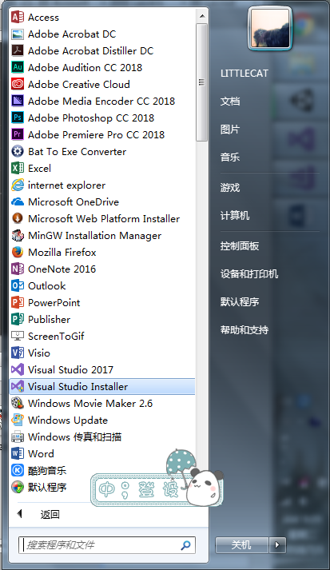

2. 安装“使用C++的移动开发”工作负载并勾选可选项如下图右侧

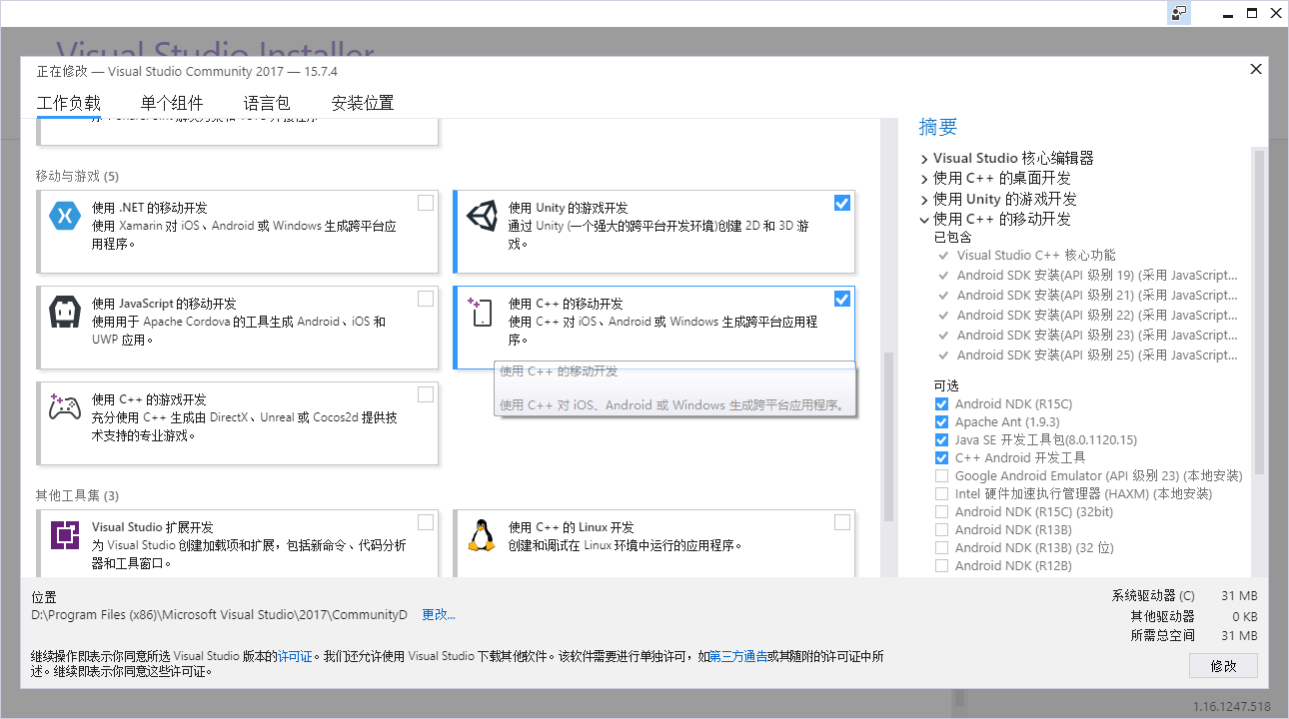

3. 打开更新完毕的VS，找到SDK、JDK、NDK的位置

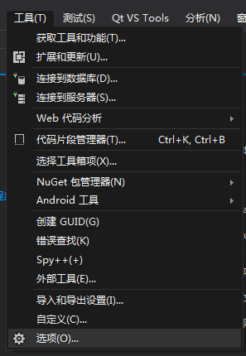

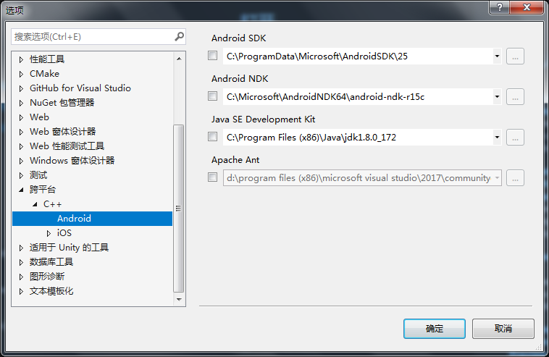

4. 打开Unity，配置相同的SDK、JDK、NDK目录

